风速传感器技术手册
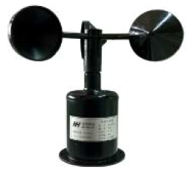

1. 概述
本风速传感器采用抗紫外的塑质材料制作的风杯，具有重量轻，起动扭距小，惯性低，能真实反应风速信息。截光盘采用高密度截光盘，可提高脉冲输出的频率值，更适于高精度的测量。被广泛应用于气象、海洋、环境、农业、林业、水利、电力、科研等领域。
2. 技术参数
型 号 | NHFS45AU  NHFS45BU | NHFS45AI  NHFS45BI | NHFS45BP NHFS45BR
量 程 | A 量程：0～32.4 m/s B 量程：0～60 m/s
精 确 度 | ±0.02V+0.3
分 辨 率 | 0.1m/s
启动风力 | 0.2～0.4 m/s
输出信号 | 0～5V | 4～20mA |  | 脉冲 | RS485
航空插座 | 3芯 | 3芯 |  | 3芯 | 4芯
计算公式 | 风速值=（输出电压  压(V)/5）×量程 | 风速值=（输出电压  流(mA)-4）/16×量程  程 |  | 输输出信号：脉  冲冲(每个脉冲对应 0.1m/s) | 通信协议：  Modbus-RTU
工作电压 | 7～15VDC | 7～24VDC |  | 默认 5V，可定制其他工作电压 | 7～15VDC
工作湿度 | 0～100RH
工作温度 | -40～80℃

3. 接线方法
3.1. 若配备本公司生产的气象站，直接使用传感器线将传感器与气象站上的相应接口相连即可。
3.2. 若单独购买传感器，配套线缆线序分别为：
线颜色 |  |  | 输出信号
 |  |  | 0~5V | 4~20mA | RS485
红 | 棕 | 红 | 电源正 | 电源正 | 电源正
绿 | 蓝 | 蓝 | 电源地 | 电源地 | 电源地
黄 | 黄 | 黄 | 电源信号 | 电源信号 | RS485+
蓝 |  |  |  |  | RS485-
注：线序颜色以传感器上线标为准。
脉冲输出接口：可订制为为集电极开路输出。

4. RS485 通讯方式
4.1. 串口格式：出厂默认 9600，1，N；
4.2. 协议说明：出厂默认设备地址 20H，寄存器地址 06H，单位0.1m/s
寄存器地址 | 控制码 | 读/写 | 内容
00H | 03、04 | 只读 | 风速，乘 0.1 后为实测风速，单位 m/s，补码
40H | 03、04、06 | 读/写 | 波特率，默认 3，9600
41H | 03、04、06 | 读/写 | 校验位，默认 0，无校验位
42H | 03、04、06 | 读/写 | 设备地址，范围 1~255，默认 20H(32)
4.3. 通讯格式（Modbus-RTU）：读风速数据，以下数据均为 16进制。
发送：20 04 00 06 00 01 D7 7A
传感器返回：20 04 02 00 28 05 29，示例中返回值为 28H 转 10 进是 40，乘以 0.1为 4.0m/s，实际将返回实测值。更改设备地址或波特率前请确保通讯正常！更改成功后新参数在设备重启后生效。
4.4. 更改设备地址，设备地址保存在保持寄存器 42H：命令格式：SS 06 00 42 00 NN HH LL；
SS为现设备地址，如 485总线上只有一个设备，可以用广播地址 00；
NN为新设备地址；HH、LL为 CRC校验码。返回格式：SS 06 00 42 00 NN HH LL；SS 为现设备地址，新地址要设备重启后才从生效。

例：改设备地址为 0AH，命令 00 06 00 42 00 0A A8 08
改设备地址为 0BH，命令 00 06 0042 00 | 0B | 69 | C8
改设备地址为 0CH，命令 00 06 00 42 00 | 0C | 28 | 0A
改设备地址为 01H，命令 00 06 00 42 00 | 01 | E9 | CF
改设备地址为 02H，命令 00 06 00 42 00 | 02 | A9 | CE

- 更改波特率，波特率设置数保存在保持寄存器 40H

设置数——波特率对应表：

0 | 1200 | 2 | 4800 | 4 | 19200 | 6 | 57600
1 | 2400 | 3 | 9600 | 5 | 38400 | 7 | 115200

命令格式：SS 06 00 40 00 NN HH LL； SS 为设备地址，如 485 总线上只有一个设备，可以用广播地址 00；

NN 为新波特率设置数；HH、LL 为 CRC 校验码。

返回格式：SS 06 00 40 00 NN HH LL；SS 为设备地址，新波特率要设备重启后才从生效。

例：改设备波特率为 1200，命令 00 06 00 40 00 00 89 CF

改设备波特率为 4800，命令 00 06 00 40 00 02 08 0E

改设备波特率为 9600，命令 00 06 00 40 00 03 C9 CE

- 安装

- 安装时应保证三叶风杯与地面水平；

- 应安装空旷处或测量指定位置。

6. 结构尺寸 杯体固定尺寸

中间φ16 为航插尺寸

建议在固定平面留φ20 的孔
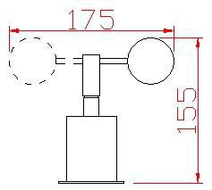
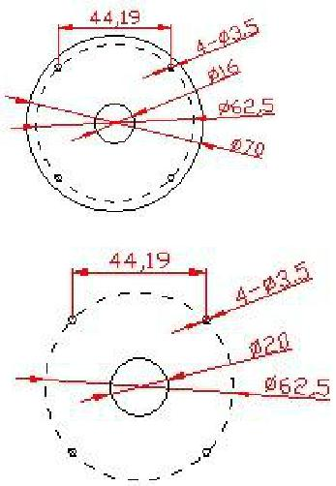

- 底座固定

为固定风速传感器，应在固定平面

上打 5 个孔。其中 4 个φ3.5 的孔可用

4 个φ3 的缧丝连接传感器与固定平面，

中间φ20 的孔用于航插及走线。
- 使用注意事项

- 使用前请先完整阅读本说明书；

- 不按线序接线,可能造成该设备及连接该设备的仪器损坏；

- 输入电源超过该设备的最大接入电源时,将造成该设备的损坏；

- 切勿带电接线，接线完毕检查无误后方可通电；

- 使用时不要随意改动产品出厂时已焊接好的元器件或导线；

- 传感器属于精密器件，用户在使用时请不要自行拆卸、用尖锐物品或腐蚀性液体接触传感器表面，以免损坏产品；

- 请检查包装是否完好，并核对产品型号是否与选型一致；

- 请保存好检定证书和合格证，维修时随同产品一同返回。

- 故障排除

- 传感器输出信号异常

◆查看供电电压是否稳定

◆查看供电范围是否正常

◆检查线路是否虚接

- 传感器无信号输出

◆查看电源正负极和地线是否连接正确

◆检查电源电压是否符合要求

